
第41期

2009-10-5


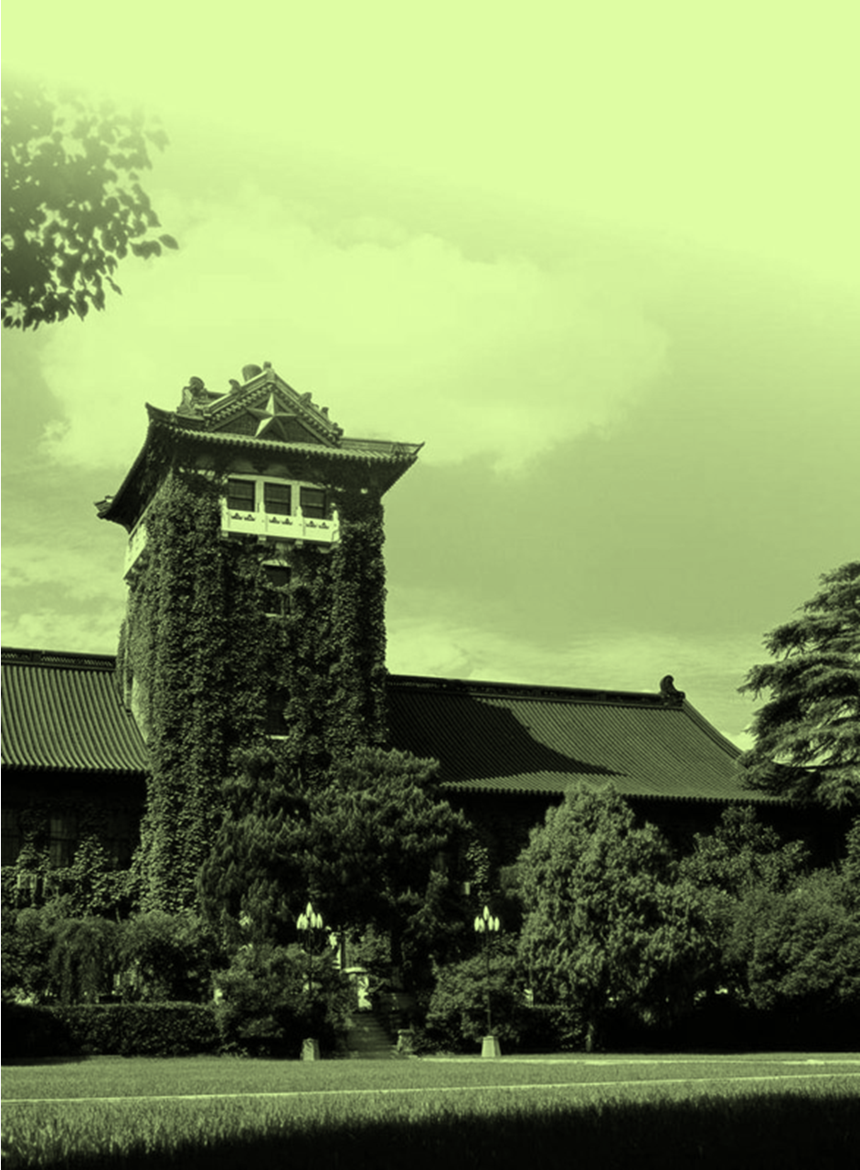

青年共产主义学校
学习指南
编委会

顾 问 兰亚明 焦瑞华
主 任 曹 承
副主任 孙 梵 李嘉宇 薛冬宜（常务）
委 员 宋 佳 王石径 张国泉
岳林凯 周礼伟 解铭时
目 录

一、南京大学青年共产主义学校概况································4
（一）南京大学青年共产主义学校简介 ·································4
（二）南京大学青年共产主义学校校规 ·································4
（三）南京大学青年共产主义学校组织机构······························5
二、学员遴选篇·························································6
三、教学指导篇·························································6
（一）理论学习·························································6
1.网上自主学习····················································7
2.讲座集体学习····················································7
（二）实践锻炼·························································7
1.实践活动简介···················································6
2.第四十期学员实践活动一览·····································8
四、考核指导篇························································8
（一）考核制度························································8
（二）考试办法························································9
附：青共校考场纪律
五、评优指导篇························································10
六、有求必应篇························································10
（一）关于青共校各项活动的宣传通知问题····························10
（二）关于讲座及实践活动的签到问题·································11
（三）关于学员期中期末考试的缓考问题······························11
（四）关于学员结业资格的审核问题···································12
（五）关于学员结业证书的问题·······································12
七、学员监督篇·······················································13

一、南京大学青年共产主义学校概况
（一）南京大学青年共产主义学校简介

南京大学青年共产主义学校创办于1990年3月，是江苏省高校中第一所青年共产主义学校。从早期的不到一百人到现在的两万南大青共校学员。青共校已成为南大学子学习党的理论、提升理论修养和思想认识的精神家园。已结业的学员中半数以上已加入中国共产党。青共校也以其严格的管理、强大的师资、较高的办学起点、科学的课程设置，成为富有特色的"校中之校"，受到校内外及社会各界的广泛好评和高度评价。中央和省市新闻媒体多次进行了报道，江苏团省委也给予了充分肯定，并在全省高校进行推广。
为了适应时代发展的要求，为广大同学系统地接受共产主义教育服务，在学校领导和各方面的大力支持下，青共校采取网上教学与网下辅导、理论学习与社会实践、卷面考试与撰写论文、个人自学与集体交流相结合的教学方式,推动了南京大学青年共产主义教育事业的推广和发展。青共校的理念是始终如一的，那就是提高团员青年的理论修养和思想认识，为党培育后备力量；同时，青共校的学习内容和办学形式是与时俱进、不断创新的。正是这种始终如一和不断创新的结合，使得青共校走过十八年的岁月，依然富有旺盛的生命力和凝聚力。
经过多年的探索和实践，青共校已成功实现了网上教学，本着“宽进严出”的原则，倡导“严格、求真、踏实、向上”的优良学风，力求融“理论性、时代性、严肃性、先进性”于一体，紧扣时代脉搏，围绕党的重要理论文献、党的基本知识以及社会政治经济热点问题安排授课内容，引导广大学员进一步高举邓小平理论伟大旗帜，深入学习贯彻“三个代表”重要思想和科学发展观，树立正确的人生观、价值观、世界观，努力把自己培养成为有理想、有道德、有文化、有纪律的高素质创新人才。
青共校的每一步成长，都离不开校党委和诸多专家学者的亲切关心和悉心呵护。南大哲学、政治、经济、社会、管理、历史、党务等各个领域的很多专家都曾前来讲授，使青共校有着鲜明的政治理论性和时代性。学校领导和团委领导高度重视青共校的办学工作，校党委书记洪银兴同志亲自担任名誉校长，学校相关领导和知名学者担任顾问，团中央候补委员、校团委书记兰亚明同志担任校长，分管副书记和组织部长担任副校长。青共校设秘书处，负责日常工作，设在校团委组织部。
（二）南京大学青年共产主义学校校规
1、热爱祖国，拥护中国共产党，拥护改革开放政策，积极投身于建设有中国特色的社会主义事业。
2、学员要以积极的态度、饱满的热情，认真参加青共校的学习。在学习中要勤于思考、积极参加交流讨论。按时完成作业,参加考试。
3、 学员在青共校的学习采取淘汰制，未通过青共校举行的网下考核或无故不参加实践活动者，即被取消青共校学员资格。
4、 学员在青共校考试中，如有作弊行为，将取消本期青共校学员资格，并限制其参加下一期的学习，情节严重者将给予团纪处分。
5、学员要发扬理论联系实际的优良作风，积极参加社会实践。学校组织的每次活动，学员均应参加。
6、 学员应严格遵守纪律，尊敬师长，爱护公物，如有其它活动与青共校活动冲突，须认真协调，原则上必须参加青共校的活动，确有特殊情况者，须事先书面请假并出具有效证明。
7、 有下列情况之一者不予结业：
(1) 学习态度不端正，学习动机不纯正;
(2) 自由散漫，无组织纪律性;
(3) 作业未交或无故逾期;
(4) 学员行为严重有损青共校声誉;
(5) 不能积极参加实践活动;
(6) 学习考核不合格。
（三）南京大学青年共产主义学校组织机构

名誉校长 洪银兴 校党委书记
校 长 兰亚明 校团委书记
副 校 长 焦瑞华 校团委副书记
古公亮 校团委常委、组织部长
组织部分管部长 曹 承 校团委组织部常务副部长
秘 书 长 孙 梵 校团委组织部副部长
常务副秘书长 李嘉宇
副 秘 书 长 吕一品 薛冬宜
考务主任 宋 佳 监察主任 王石径
二、学员遴选篇

自2009年9月起，青共校秘书处对青共校报名系统进行了升级，采用网上报名与入学考试相结合的学员遴选方案。具体实施情况如下：

（一）网上报名系统
1、进入“南京大学青年共产主义学校”网站，点击“我要报名”。
2、点击进入后的页面显示“第四十一期南京大学青年共产主义学校学习须知”，下面有两个按钮“我已认真阅读并承诺严格遵守学习纪律”和“我不同意以上条款”，认真阅读后点击第一个按钮进入下一个页面“考生注册”。
3、“考生注册”页面从上到下依次有：校区（下拉“鼓楼校区”和“仙林校区”供选择），学号，姓名，院系（下拉院系名单供选择），专业，性别（下拉“男”“女”供选择），手机号码，电子邮箱。以上信息均为必填选项，有一项不填则无法注册。全部填好后点击“提交”，显示页面“恭喜您，您已注册成功，您的考试号为******。
4、青共校秘书处核实后将正式名单公布在青共校网站和小百合。

（二）入学考试系统
考生在规定的时间进入“南京大学青年共产主义学校”网站，进行为期30分钟的网上考试，择优录取。

（三）成绩证明图片保存
网上入学考试成绩会在考生正确提交试卷后即时显示出来，考生须将自己的考试成绩证明图片保存在本地电脑上。达到网上入学考试通过分数线却没有进入学员名单的考生可以申请复议。需要复议的考生须于公布学员名单一周内的18：30-21：00（过期无效）到组织部办公室（1B110）递交由所在院系团委书记签字或盖章的复议申请，并提供成绩证明图片，否则无效。

三、教学指导篇

南京大学青年共产主义学校本着理论教育与实践教育相结合的宗旨，对每一期学员进行党务、国情以及时政的爱国主义教育，旨在为每位学员提供入党前的理论准备，提高学员的政治素质和觉悟。经过多年的运作，我们总结经验，开拓创新，最终形成理论学习与实践活动相结合的教学方针。在理论学习方面，我们将采取网上自主学习为主，讲座集体学习为辅的教学模式。在实践活动方面，我们也拟为学员提供与历史、时事背景相结合的实践机会。

（一）理论学习指导
1.网上自主学习
网上自主学习是每位青共校学员的主要学习方式。学习材料详见南京大学青年共产主义学校网站http://tuanwei.nju.edu.cn/qing/newweb/index.asp
理论学习材料分入党必读、时政课堂、国情教育三方面，请学员参照教学通知进行时段的学习。在教学通知方面，我们会将本学期每个时段所需要学习核掌握内容发布于小百合论坛-校务信箱-团委书记信箱版面，请学员及时登录查询相关教务信息。
2.讲座集体学习
在网上自主学习的基础上，为拓宽学员的视野，每期青共校还将举办三次左右的讲座，邀请学校和相关部门领导、知名学者，围绕当前理论和社会热点进行讲授。
关于讲座信息通知
青共校讲座信息一般将提前一周发布于青共校网站、小百合团委书记信箱及校园团学系统海报栏，请学员务必关注，掌握及时动态；
另外，青共校秘书处还将通过团的基层组织将讲座信息通知到每位团员。
关于讲座聆听指导：
讲座中，到场青共校学员须认真聆听，并且做好讲座笔记。讲座笔记纳入考核范围。
如有提问互动环节，学员应该积极思考，把握与授课老师对话的机会。如有见解独到，积极互动者，青共校秘书处将视情况给予适当奖励。
关于讲座活动的签到制度
    - 青共校秘书处将给每位学员配发学员证一张，写明考试号、姓名、院系、学号、出勤次数等信息，并贴本人一寸正面免冠照一张，加盖钢印。学员凭本人学员证签到。
    - 学员需提前十分钟进入讲堂，讲座开始后十分钟将关闭大门禁止人员进入，停止签到。讲座结束后，学员需凭学员证签退。即每次活动都需经过两次查验，只有一次的不能生效。
    - 学员要自觉维护讲座签到、签退和课堂秩序，听从青共校工作人员的安排。恶意破坏秩序的学员将受到团纪处分，严重者取消该期学员资格，一年内不得再次报考青共校，并在全校进行通告批评。
    - 学员证是参加教学实践活动和结业考试的唯一凭证，请妥善保管，遗失后要及时向青共校秘书处申请补办，并交纳手续费。未带学员证者不得参加结业考试、参加活动考勤不计分。
    - 结业考试时学员将学员证上交。

（二）实践锻炼
1.实践活动简介
在理论教学的同时，为提高学员学习积极性，我们将采取理论与实践相结合的教学方式。在教学条件允许的情况下，我们将为学员提供在实践中成长的机会。
实践活动内容一般与时事热点问题挂钩。
实践活动的通知将提前一周左右的时间发布于青共校网站、小百合团委书记信箱以及校园团学系统海报栏内，请学员务必留意。
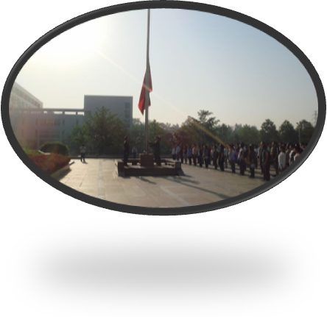
每位学员必须参加实践活动，活动签到依旧采用学员证签到方式，签到形式视场地条件而定。
2. 往期学员实践活动一览
时间：2009年5月4日
地点：南京大学浦口校区大平台
主题： “传承五四精神，关注大学生的成长”五四青年周之燃情中华
——升旗仪式暨五四青年周开幕式活动。
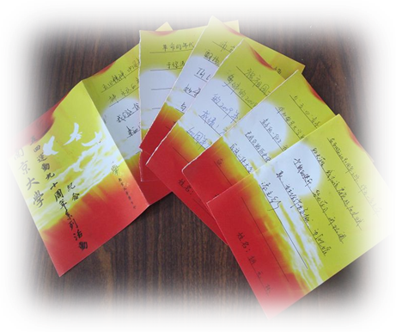

上图：学员们庄严肃穆向国旗行注目礼
左图：
学员填写的五四升旗仪式留念卡

四、考核指导篇
（一）考核制度
青共校采用学习出勤、结业考试、学期作业三者相结合的考核办法。具体核分方法由青共校秘书处负责解释。
1.学习出勤考核：
学习出勤包括讲座集体学习出勤与实践活动出勤两方面内容。
讲座集体学习出勤考核体现于每一次讲座的签到上，以学员证上活动前和活动结束后各一次的盖章为准。每位学员的讲座出勤次数与其期末成绩相挂钩：出勤占总评成绩的10%（少到一次扣3分，扣完为止）。学员在讲座的互动环节中表现优异的，可向青共校秘书处申请给予适当奖励。
实践活动同上。
2.学期作业考核
每期青共校学员必须于期末考试前提交本学期所有作业，作业由青共校秘书处邀请相关专家进行批阅，成绩计入学员总评。
学期作业构成：
1）讲座笔记和心得。每位青共校学员必须提交至少一份讲座笔记和一份学习心得。每份字数不少于800，严禁互相抄袭，如有发现，即取消其青共校学员资格。笔记必须提炼出关键词与中心论点，列于首页第一行。学习心得将择优发表在青共校网站上。平时作业占10%（少交一篇扣3分）。
2）结业论文。每位青共校学员必须提交格式规范、3000字以上的学术论文一篇。优秀者可以获得“优秀论文”表彰。结业论文成绩占20%（除优秀论文20分外，其余学员均为15分）。
3. 考试考核
青共校在学期末举行结业考试，通过考试者方能结业。结业考试成绩占总评成绩的60%。

（二）考试办法
青共校在学期末举行结业考试，通过考试者方能结业。考试公告发布后、正式考试前，允许学员以病假或事假等申请缓考，缓考事宜详见《五、有求必应篇》。

1. 考试范围：
一般而言，青共校结业考试范围来自于网上材料，暂无指定教材。
2. 考试细则：
1）考生需在正式开考前15分钟凭身份证和学员证入场，不得携带手机等通讯工具。监考人员须仔细核对考生的有效证件与考场信息表，如检查无误则请考生在考场信息表签字确认。考场信息表外的考生不得在该考场参加考试。
2）请学员务必牢记自己的青共校编号，答卷未填写编号，将视为废卷。
3）考场的试卷数将严格根据系统记录的在该考场参加考试的考生人数分配。
4）实行严格的监考人员负责制。监考人员对考场内的考试纪律负监管责任。考试结束后需认真核对应收到试卷数与实际收到试卷数，核对有误的需立即报告巡考人员，无误的即刻封装，并于文件袋外签字确认。
3. 成绩查询、复议细则：
1）结业考试成绩将于考试后一周左右进行为期一周的公示，考生需及时到青共校网站上查询，逾期不予接待。
2）结业考试成绩公示期内对成绩有异议的学员可以申请复议。复议范围是卷面得分的核算与登记，具体题目的得分不予检查、复核。结业考试成绩需要复议的学员须于公示期内的周日——周五18：30-21：00（过期无效）到组织部办公室（1B110）递交由所在院系团委书记签字或盖章的复议申请，否则无效。

附：青共校考试考场纪律

1、考生须提前15分钟进入考场，发卷前5分钟将抽屉和桌上所有纸张拿到讲台上或第一排桌子上，并将手机等通讯工具关闭后上交，每个考生只在桌上留下必需的文具。
2、不得在桌上抄写任何与青共校考试内容有关的文字，一经发现，做作弊处理。
3、考试期间不得交头接耳，经发现、提醒仍不改正者，监考人员有权当场将之逐出考场，取消本期青共校学员资格。
4、不得夹带小纸条，一经发现立刻没收，逐出考场，取消本期青共校学员资格。
5、考试结束后，将考卷有字部分叠在里面，由监考人员负责收卷。
6、考试期间离开考场视为交卷处理。
7、考试作弊者，取消一年团内、党内评优评奖资格，并通报院系党委，一年内不得再次报考青共校。
8、青共校学员若因故不能参加考试及缓考者，由所在院系团委书记出具证明，未出具证明而无故缺考者取消本期资格，并限制下一期入学资格。

五、评优指导篇

每期青共校将在结业时表彰 “优秀学员”与“优秀论文”作者，由共青团南京大学委员会发文至各院系团委，并在当期的结业典礼上颁发荣誉证书。获表彰者将优先推荐入党。
1.优秀学员：
评选依据：学员考试成绩、学习考勤表现、作业提交情况、活动积极性表现
评选数量：十人
2.优秀论文：
评选依据：以学员提交的结业论文为依据，格式正确，观点鲜明，见解独到，论述充分。
评选数量：十篇

六、有求必应篇

（一）关于青共校活动的通知宣传问题
Q1：我们怎样才能及时得到青共校各项活动及考试的通知？
A：最及时的通知应该算是网上通知，青共校所有活动的通知都会及时张贴于青共校网站公告栏、南京大学小百合团委书记信箱，必要时还将推荐上首页，建议学员将网页添加入收藏夹，时时留心。
Q2：我们新生还没有本本，不便上网，怎么办？
A：如学员不便上网，可注意学校海报栏，仙林校区海报栏已进行“团学系统”、“院系专用”、“社团专用”分类，青共校海报将张贴于“团学系统”海报栏内，请同学们留意；此外，在条件允许的情况下，我们也采用食堂的电子显示屏进行最新消息的发布。
Q3：请问青共校的海报有没有什么特别标志呢？
A：有的。青共校的活动通知海报一般为白底黑字喷印，报头将标明“南京大学第＊＊＊期青年共产主义学校通知”字样。

（二）关于讲座及实践活动的签到及请假问题
Q1：青共校的讲座和实践必须参加吗？那万一有课或者有事怎么办？
A：青共校学员如遇课程冲突或者需要请事假，请提交由院系团委书记或辅导员签字或盖章的请假条。
提交地点：
仙林校区：团委组织部办公室（宿舍楼1B110）
鼓楼校区：大学生活动中心组织部办公室
提交时间：以通知规定的时间为准，过时无效。
Q2：请问学员证丢了怎么办？
A：可以补办。学员提交由院系团委书记签字或盖章的补办申请，递交地点同上，并适当交纳手续费。但补办后，原卡上的签到记录将作废，所以请各位学员务必保管好学员证。

（三）关于学员结业考试的缓考问题
Q1：青共校考试的时候正好有事，是不是可以缓考啊?怎么申请啊？
A:当然可以申请缓考。
首先申请缓考者须递交缓考申请，缓考申请至少有院系团委书记盖章或签字方能生效。
其次，缓考申请必须在规定时间内交至指定地点（团委组织部办公室）。具体时间以通知为准。若未按时递交缓考申请，均作无故缺考处理（无故缺考者不能结业并取消下一期青共校学员入学资格）。
Q2：缓考了以后会不会对考试成绩产生影响？
A：当然不会。青共校秘书处将严格处理正式考试及缓考各项事务，统一标准，请学员切勿担心。
Q3：缓考试卷和正式考试试卷一样吗？出现一样的题目的几率大吗？
A：完全不同。
Q4：请问缓考时间大概是时间呢？
A：一般来说，正式考试时间定在周末的某个上午，缓考时间一般为下一周周三晚。
Q5：要是缓考还是没有时间怎么办？
A：缓考之后不再继续缓考。请学员自己协调时间。

（四）关于学员结业资格的审核问题
Q1：是不是只要通过考试就可以结业了？
A：当然不是。每位青共校学员必须在取得结业考试成绩的基础上，配合青共校教务处完成其他教学任务，如参加讲座、实践活动，上交学期作业、论文等，总评分数达到60分方能结业。

（五）关于学员结业证书的问题
Q1：是不是结业证书就意味着可以入党了？
A：在南大，青共校结业证书是入党的必要条件而不是充分条件。
Q2：请问结业证书要怎么领取？
A：结业证书一般由院系指定联系人代领，请各位结业学员在结业典礼后找自己院系的联系人领回自己的结业证书。关于联系人请学员具体咨询院系团委负责人。
Q3：青共校证书如果丢了怎么办啊？
A：可以进行补办，但程序比较复杂，所以还请各位结业学员妥善保管。
补办程序：需补办证书的结业学员向青共校秘书处提交补办申请，由院系团委书记盖章或签字方有效。还须附上结业证明，可对网上的成绩页面进行截图并作相关说明。不能证明已获结业者不予补办结业证书。申请递交地点同上。

七、学员监督篇

从第四十一期青共校开始设立监督员制度，每期从当期学员中选拔两名监督员，全程监督青共校的教学考评工作。选拔通知如下：

关于选拔南京大学第四十一期青年共产主义学校教学考评监督员的通知
为体现南京大学青年共产主义学校工作的公平性、公正性和公开性，提高青共校的公信力，青共校秘书处决定，在第四十一期仙林校区学员中选拔青共校教学考评监督员两名，任期一学期。
现将相关事项通知如下：
一、选拔原则
本次监督员选拔坚持公开、公平、公正和科学选拔的原则，采取自我推荐与考核相结合的原则择优录取，切实做到尊重学员、服务学员。
二、选拔标准
（一）第四十一期仙林校区青共校学员；
（二）具有较高的思想觉悟；
（三）为人正直，热心工作，认真负责；
（四）未受过任何纪律处分。
三、选拔程序
（一）报名。有意者于4月1日至4月10日21：00前到校团委组织部办公室（学生宿舍1B110）递交个人简历，简历模板在青共校网站或小百合团委书记信箱下载。
（二）抽签。青共校秘书处将在审核简历后安排报名者集中进行随机抽签，选出2名监督员。
（三）公示。抽签结果将在小百合和青共校网站上公布，公示期一周，有异议者与青共校秘书处联系。
四、工作内容
监督员作为学员代表监督南京大学青年共产主义学校日常教务、宣传以及考评工作。
（一）监督青共校理论学习、讲座、实践活动的安排及签到的执行工作；
（二）监督青共校各项通知是否及时、到位；
（三）监督学期作业、结业论文的审核工作；
（四）监督结业考试的安排及阅卷工作；
（五）监督结业总评工作；
（六）监督结业证书的发放工作。
五、监督员的权利与义务
（一）权利
1、代表第四十一期青共校全体学员全程监督青共校所有工作，并对青共校工作提出意见或建议；
2、对青共校工作中违反规定或不合理处可以提出质疑，要求工作人员作出合理解释；
3、向青共校秘书处反映学员的意见和诉求。
（二）义务
1、认真参加青年共产主义学校的学习，严格履行监督员职责，严肃对待监督权力，一经任命，不得随意放弃；
2、坚持原则，实事求是，不以权谋私；
3、密切联系学员，了解学员心声，反馈学员意见；
4、配合青共校开展工作，回应学员的诉求；
5、在第四十一期青共校结业典礼上对当期监督情况向全体结业学员作总结报告。
以上通知，不明之处由青共校秘书处负责解释。

南京大学青年共产主义学校秘书处
二○一○年三月二十三日

